XXV Всероссийская олимпиада школьников по астрономии 2017-2018 учебный год
XV олимпиада по астрономии и космонавтике школьников города Калуги
I школьный этап 7 КЛАСС
I. Знакомство с конфигурацией созвездий
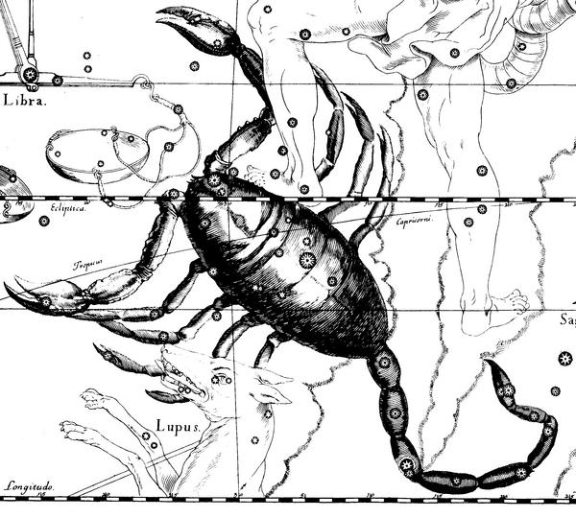
Рис. 1
1. (5 баллов) На рис.1 показано изображение части созвездия из старинного звёздного атласа Яна Гевелия. Как называется это созвездие?
(3 балла) Можно ли увидеть это созвездие в Калуге?
II. Калейдоскоп по астрономии и космонавтике
Ответьте на вопросы (каждый вопрос до 4 баллов).
2.1. Какой из перечисленных объектов является лишним в списке: Орёл, Ворон, Фрегат, Лебедь, Голубь, Журавль, Павлин. Ответ поясните.
2.2. Астроном Вильям Гершель в 1783 г. утверждал: «Сходство между Марсом и Землёй, быть может, наибольшее сравнительно со всеми другими членами Солнечной системы». Оцените это утверждение с точки зрения современных знаний о планетах Солнечной системы, указав сходство и различие Марса и Земли. Для ответа на вопрос можно воспользоваться таблицей 1.
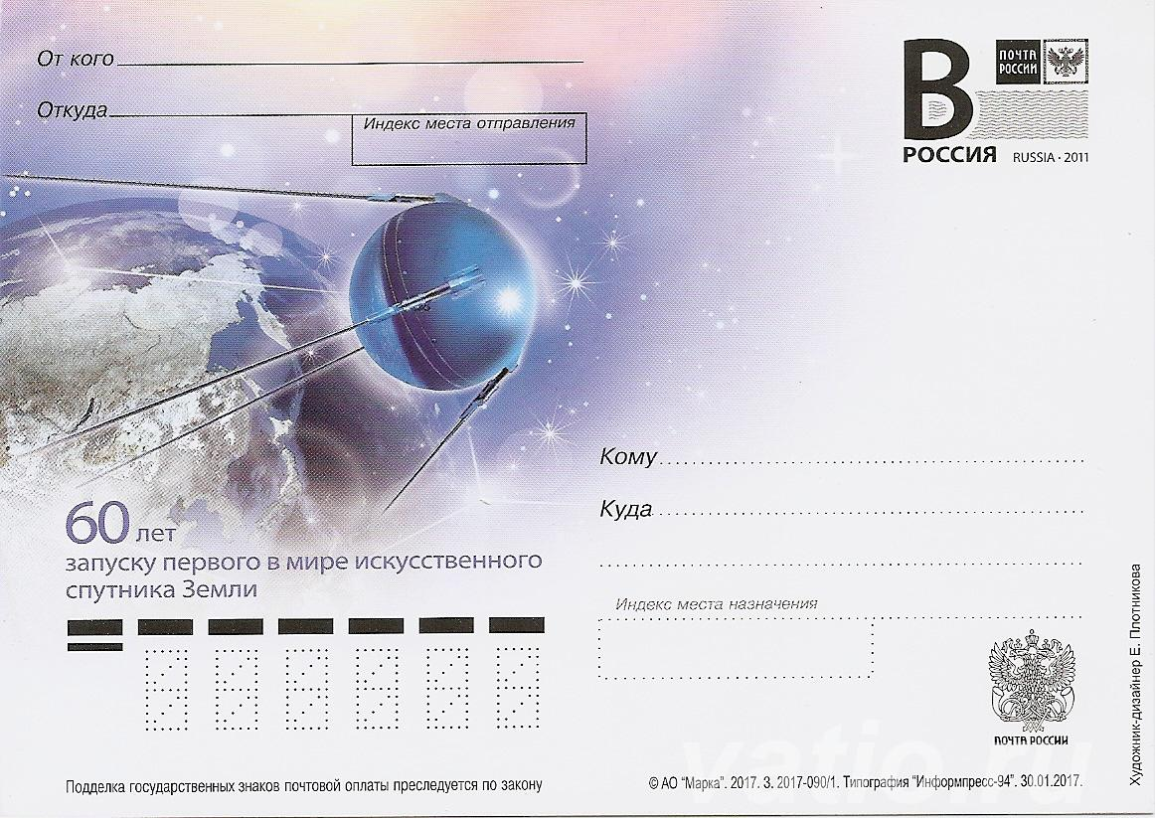
3.1. На рис.2 и рис.3 представлены фотографии горящих свечей. Одна свеча была зажжена на космической станции, а другая – на Земле. Какая свеча горела на космической станции? Объясните, в чём причина различия формы пламени свечей.
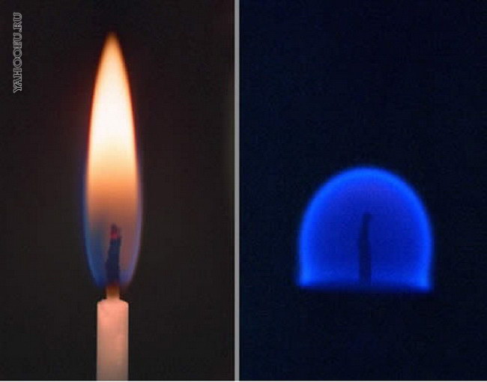

Рис. 2 Рис. 3 Рис. 4
3.2. В 2017 году были выпущены почтовые конверты (рис. 4), посвящённые 60-летию этого события. Что это за событие? Когда оно произошло?
III. Решите задачу, поясняя решение рассуждениями (8 баллов за задачу).
4. «Свет звезды». Ближайшая к нам звезда (после Солнца, конечно) – Проксима Центавра, расположена на расстоянии 4,22 светового года от Земли. Во сколько раз это расстояние больше, чем среднее расстояние от Земли до Солнца? Среднее расстояние от Земли до Солнца называется астрономической единицей и составляет примерно 150 млн. км.
1 световой год – расстояние, которое проходит свет за один земной год. Скорость света - 300 тыс. км в секунду.
Таблица 1
Планета | Большая полуось | Масса в массах Земли | Радиус |  | Плот ность, г/см³ | Период вращения вокруг оси | Период обращения вокруг Солнца | Наклон экватора к плоскости орбиты, градусы
Планета | Большая полуось | Масса в массах Земли | км | радиусы Земли
Меркурий | 0.3871 | 0.05271 | 2439.7 | 0.3825 | 5.42 | 58.646 сут | 87.97 сут | 0.00
Венера | 0.7233 | 0.81476 | 6051.8 | 0.9488 | 5.20 | 243.019 сут* | 224.70 сут | 177.36
Земля | 1.0000 | 1.00000 | 6378.1 | 1.0000 | 5.52 | 23.934 час | 365.26 сут | 23.45
Марс | 1.5237 | 0.10745 | 3397.2 | 0.5326 | 3.93 | 24.623 час | 686.98 сут | 25.19
Юпитер | 5.2028 | 317.94 | 71492 | 11.209 | 1.33 | 9.924 час | И. 862 лет | 3.13
Сатурн | 9.5388 | 95.181 | 60268 | 9.4494 | 0.69 | 10.656 час | 29.458 лет | 25.33
Уран | 19.1914 | 14.535 | 25559 | 4.0073 | 1.32 | 17.24 час* | 84.01 лет | 97.86
Нептун | 30.0611 | 17.135 | 24746 | 3.8799 | 1.64 | 16. И час | 164.79 лет | 28.31
* - обратное вращение.
XXV Всероссийская олимпиада школьников по астрономии 2017-2018 учебный год
XV олимпиада по астрономии и космонавтике школьников города Калуги
I школьный этап 8 КЛАСС
I. Знакомство с конфигурацией созвездий
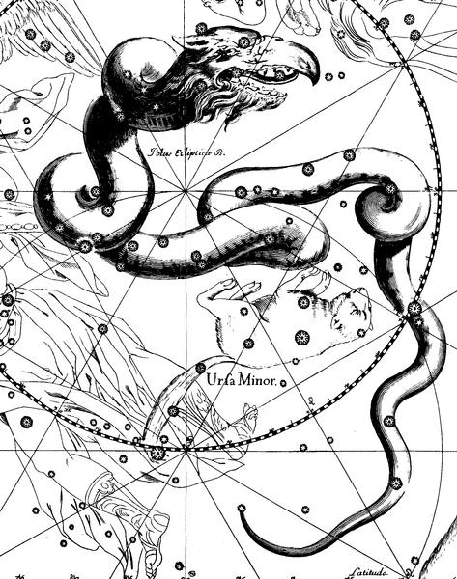
Рис. 1
1. (5 баллов) На рисунке (рис.1) показано изображение части созвездия из старинного звёздного атласа Яна Гевелия. Как называется это созвездие?
(3 балла) Можно ли увидеть это созвездие в Калуге?
II. Калейдоскоп по астрономии и космонавтике
Ответьте на вопросы (каждый вопрос до 4 баллов).
2.1. Какие объекты Солнечной системы называют «хвостатыми гостьями»? Почему?
2.2. Какой из перечисленных объектов является лишним в списке: Юпитер, Уран, Марс, Нептун, Сатурн. Ответ поясните.
3.1. На рис.2 и рис.3 представлены фотографии горящих свечей. Одна свеча была зажжена на космической станции, а другая – на Земле. Какая свеча горела на космической станции? Объясните, в чём причина различия формы пламени свечей.

Рис. 2 Рис. 3 Рис. 4
3.2. В 2017 году были выпущены почтовые конверты (рис. 4), посвящённые 60-летию этого события. Что это за событие? Когда оно произошло?
III. Решите задачи, поясняя решение рассуждениями (по 8 баллов за задачу).
4. «Экзопланета». Ближайшая к нам экзопланета, на которой условия похожи на земные и предполагается существование воды в жидком состоянии, вращается вокруг звезды Глизе 667 C. Эта звезда находится на расстоянии в 6,2 пк от Земли. Сколько раз Земля обернётся вокруг Солнца за тот период, что свет от звезды Глизе 667 C дойдет до земного наблюдателя? Скорость света - 300 тыс. км в секунду.
1 пк (парсек) содержит 206 265 а.е.
1 а.е. – астрономическая единица – среднее расстояние от Земли до Солнца, составляет 150 млн. км.
5. «Метр». Метр был определен как 1/20 000 000 длины дуги земного меридиана. А какой длины был бы «лунный метр», определенный аналогичным образом на Луне? Радиус Луны 1 700 км, радиус Земли 6 400 км.
XXV Всероссийская олимпиада школьников по астрономии 2017-2018 учебный год
XV олимпиада по астрономии и космонавтике школьников города Калуги
I школьный этап
9 КЛАСС
I. Знакомство с конфигурацией созвездий

Рис. 1
1. (6 баллов). На рисунке (рис. 1) изображён участок звёздного неба. Часть какого созвездия можно на нём различить?
(2 балла) В какое время года лучше наблюдать это созвездие с территории Калужской области?
II. Калейдоскоп по астрономии и космонавтике.
Ответьте на вопросы.
2.1. (8 баллов) Восемь химических элементов получили свои названия в связи с именами тел Солнечной системы: гелий, селен, теллур, уран, нептуний, плутоний, палладий и церий. Назовите тела Солнечной системы, давшие названия этим химическим элементам, указав к какому классу они относятся (звезда, планета, комета и т.д.).
2.2. (4 балла) Какой из перечисленных объектов является лишним в списке: Туманность Андромеды, Млечный Путь, Крабовидная туманность, Большое Магеланово облако. Ответ поясните.
3. (4 балла) В Москве на территории Института военной медицины есть памятник собаке Лайке (рис. 2). Чем прославилась эта собака?
III. Решите задачи, поясняя решение рассуждениями (по 8 баллов за задачу).
4. «Эпоха динозавров». Продолжительность земных суток увеличивается на 0,02 с за 1000 лет. Какова была продолжительность суток на Земле в эпоху динозавров – 200 млн. лет назад?
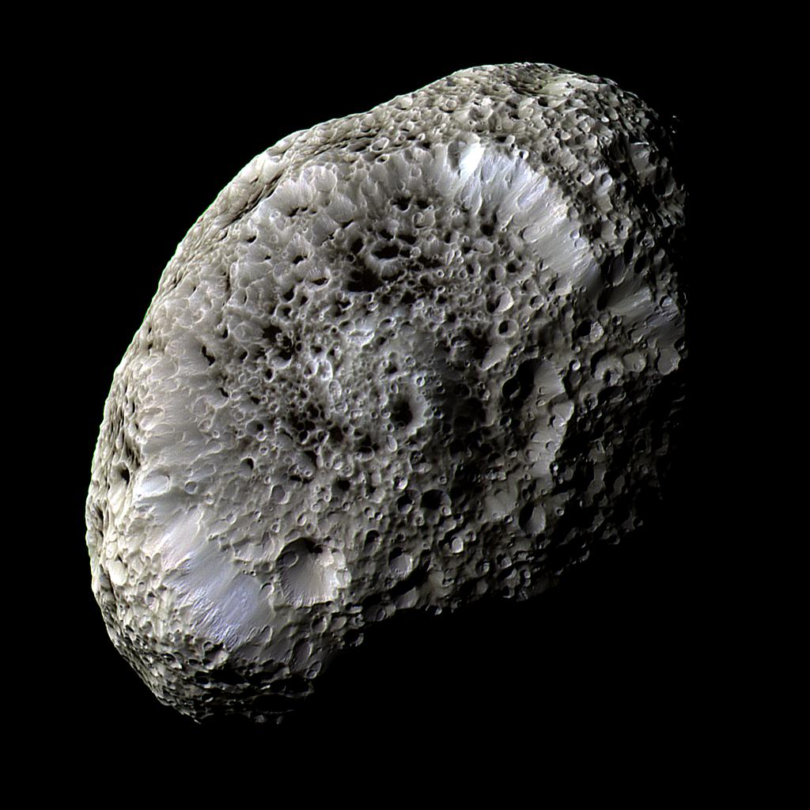
5. «Гиперион». Гиперион - естественный спутник Сатурна (рис. 3), открытый в 1848 году, имеет массу m = 5,7·10¹⁸ кг и среднюю плотность ρ_{ср} = 0,57 г/см³. Это космическое тело состоит в основном из обычного водяного льда с небольшой примесью камней и металлов. Поверхность спутника покрыта кратерами, а внутри предполагается наличие множества полостей. Считая, что плотность вещества спутника (льда с примесями) составляет около 1000 кг/м³, оцените сколько процентов от общего объёма спутника занимают полости.
6. «Вне Земли». 17 сентября 2017 года исполнилось 160 лет со дня рождения Константина Эдуардовича Циолковского, учёного, жившего в Калуге. В своей научно-фантастической повести «Вне Земли» (1916 г.) К. Э. Циолковский описывается наблюдение звёздного неба с борта космического корабля, обращающегося на околоземной орбите:
Рис. 3. Гиперион
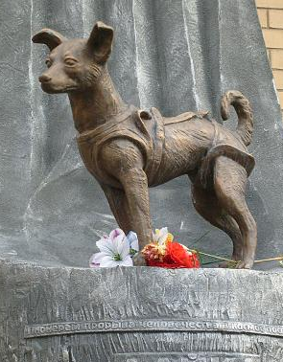
Открыли ставни. Более смелые подлетели к окнам.
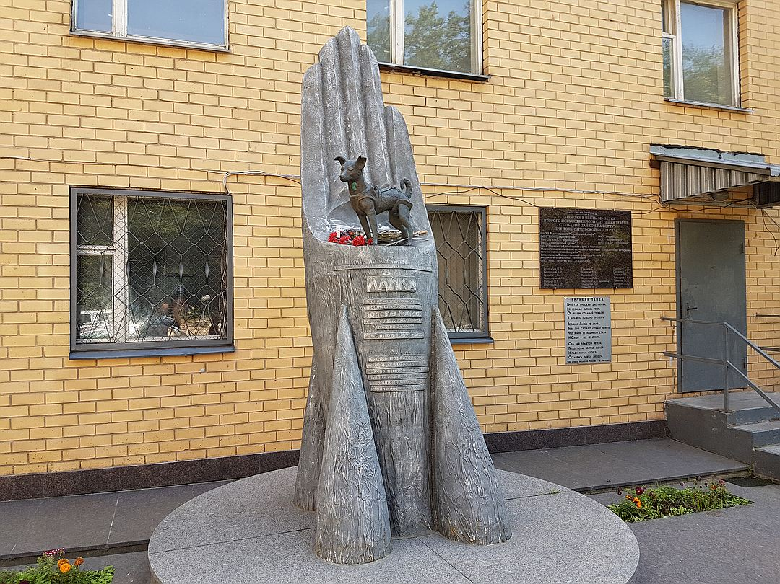
Рис. 2 Памятник собаке Лайке
Послышались восклицания:
- Небо-то совершенно чёрное!..
- Никогда и сажа не бывает такой черноты!..
- Звёзд какое множество!
- Какие разноцветные!..
- Я вижу совершенно те же созвездия, но как много звёзд!.. И почему они так мертвенны? В них нет жизни; они как бы не испускают лучей, не мигают; это просто точки... Как ясно они видны!
Таким ли видят небо космонавты?
XXV Всероссийская олимпиада школьников по астрономии 2017-2018 учебный год
XV олимпиада по астрономии и космонавтике школьников города Калуги
I школьный этап 10 КЛАСС
I. Знакомство с конфигурацией созвездий
Рис. 1
1. (6 балла) На рисунке (рис.1) показано изображение части созвездия. Как называется это созвездие?
(2 балла) Каким является это созвездие (видимым по ночам весь год, видимым некоторую часть года, невидимым) для наблюдателя в Калуге?
II. Ответьте на вопросы (каждый вопрос по 8 баллов).
2. Известна такая загадка о Луне:
«Всю ночь за облаками
Светил фонарь с рогами».
Найдите в загадке астрономическую ошибку.
3 Какой из перечисленных объектов является лишним в списке: Калисто, Фобос, Луна, Титан, Плутон, Ганимед, Тритон. Ответ поясните.

III. Решите задачи, поясняя решение рассуждениями (по 8 баллов за задачу).
4. «Звёзды». Видимая звёздная величина Сириуса m₁ = -1,5^{m}, а звезды 32 Близнецов m₂ = 6,5^{m}. Какая из звёз ярче? Во сколько раз отличаются потоки света, приходящие от этих звёзд на Землю. Можно ли, сравнив видимые звёздные величины звёзд, сказать какая из звёзд ближе к Земле?
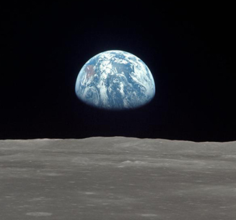
5. «Земля-Луна». На рис. 2 показана фотография восхода Земли над лунной поверхностью, сделанная в 1969 году во время миссии Аполлон-11, в ходе которой была произведена первая высадка людей на Луну (американские астронавты Нил Армстронг и Эдвин Олдрин). Изобразите на рисунке взаимное расположение Луны, Земли и Солнца на момент съёмки этой фотографии. Покажите как выглядела Луна для земных наблюдателей в день съёмки.
Рис. 2. Вид Земли с Луны
6. «Масса звезды». У звезды HD 155233 в созвездии Змееносца была обнаружена планета массой 2,6 масс Юпитера, обращающаяся на расстоянии 2 а.е. по почти круговой орбите вокруг своей звезды за 820 земных суток. Во сколько раз различаются массы Солнца и звезды HD 155233? Продолжительность земного года принять равной 365 дням.
1 а.е. – астрономическая единица – среднее расстояние от Земли до Солнца, составляет 150 млн. км.

XXV Всероссийская олимпиада школьников по астрономии 2017-2018 учебный год
XV олимпиада по астрономии и космонавтике школьников города Калуги
I школьный этап 11 КЛАСС
I. Знакомство с подвижной картой звездного неба
В октябре 2017 года планеты Венеру и Марс можно наблюдать по утрам. В таблице даны экваториальные координаты планет на 17 октября 2017 года.
По подвижной карте звёздного неба определите:
планета | прямое восхождение | склонение | видимая звёздная величина
Венера | 12^{h} 18^{m} | ˗ 0º 16´ | -3,9 ^{m}
Марс | 11^{h} 50^{m} | 2º 21´ | 1,8 ^{m}
1. в каком созвездии будет находиться каждая из планет (4 балла)
2. в какую часть неба (на север, юг, запад, восток, зенит и т.д.) надо посмотреть 17 октября в 6 часов утра, чтобы увидеть Венеру и Марс? (4 балла)
II. Калейдоскоп по астрономии и космонавтике.
Ответьте на вопросы.
2.1. (4 балла) Какой из перечисленных объектов является лишним в списке: Вега, Арктур, Канопус, Веста, Бетельгейзе, Сириус. Ответ поясните.
2.2. (8 балла) Василий Яковлевич Струве, первый директор Пулковской обсерватории, в своей работе, посвящённой прохождению кометы Галлея в 1835 г., утверждал: «По-видимому, самые блестящие [т.е. яркие] кометы суть те, которые возвращаются к Солнцу через огромные промежутки времени, или те, которые от времени до времени появляются совершенно неожиданно». Почему?
3. (4 балла) В 1964 году были выпущены почтовые марки, посвященные некоторым этапам освоения космоса. Три из них вы видите на рис. 1. Какие события в освоении космоса отражают эти марки (надписи на марках закрыты)?
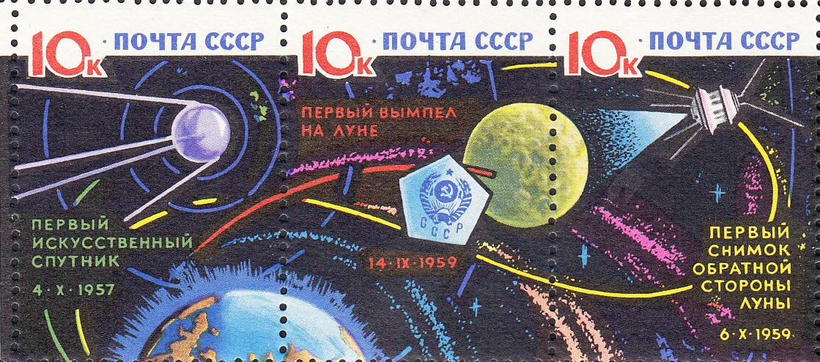

Рис.1 Почтовые марки СССР
III. Решите задачи, поясняя решение рассуждениями (по 8 баллов за задачу).
4. «Впадина на Марсе» Во время путешествия по Марсу космонавт обнаружил интересную впадину, на дне которой мог быть вход в пещеру. Чтобы определить глубину впадины, он бросил туда камень и узнал, что до дна камень летел 3 с. В его распоряжении был прочный шнур длиной 5 м. Хватит ли длины шнура, чтобы опуститься на дно впадины? На узлы уйдёт 0,5 м. Масса Марса 6,4·10²³ кг, радиус Марса 3400 км.
5. «Комета» Пролетающая мимо Земли на расстоянии 1 а.е. комета имеет хвост с угловым раз- мером 0.5°. Оцените длину хвоста кометы в километрах. 1 а.е. – астрономическая единица – среднее расстояние от Земли до Солнца, составляет 150 млн. км.
6. «Глаз и телескоп». Глаз человека может видеть звезды до 6^{m} и в среднем обладает зрачком в 5 мм. Первый телескоп-рефлектор, сконструированный Исааком Ньютоном в 1668 году, имел диаметр зеркала 2,5 см. Какова звёздная величина самых слабых звёзд, которые можно было увидеть в телескоп Ньютона? (количество собираемого телескопом света пропорционально площади его объектива). Диаметр окуляра в телескопе Ньютона меньше диаметра зрачка.

